БМОУ «Аксельская средняя общеобразовательная школа»

Научно – практическая конференций школьников и студентов средних профессиональных организаций Темниковского муниципального района Республики Мордовия «IV ДОРОФЕЕВСКИЕ ЧТЕНИЯ»

Исследовательская работа на тему:

«Летопись Аксельской школы»

Выполнила: ученица 10 класса
Акбулатова Вероника Ряшидовна

Руководитель работы:
учитель истории
Самсонкина Валентина Алексеевна

Село Аксёл 2019 год

Оглавление
- Введение 3-4
- Основная часть
2.1.Этапы становления школы 5-6
2.2. Ветераны педагогического труда 7-8
2.3. О чем расскажут старые фотографии 9-10
2.4. Традиции школы 11-14
3. Заключение 15
4. Список используемой литературы 16
5. Приложения 17-25

Введение
Каждый человек когда-то учился в школе. Многие до сих пор помнят, как они пошли в первый класс, как прозвенел для них последний звонок. Школа играет большую роль в жизни человека. Многое стирается в человеческой памяти, многое забывается, но школу, где человек начинает познавать мир, забыть невозможно. И люди шагают по жизни уверенно, потому что у них в сердце – тепло школы. Со школой связано все самое светлое в жизни человека. Школа является связующим звеном между прошлым и настоящим, между детством и прозой жизни. Удивительный этот дом – школа. Здесь все перемешалось: детство и зрелость, юность и романтика, наука и искусство, мечты и реальная жизнь. В нашей стране десятки тысяч школ, и у каждой - своя неповторимая история, свое особое лицо. Какова же судьба нашей школы? Какой была школа в прошлом, кто в ней учился и работал? Какими достижениями, замечательными людьми, традициями богата история нашей школы?
В школе учителя прививают любовь к родной земле, к народу, к еѐ традициям. Родная сторона становится еще более близкой и родной, когда знаешь ее историю. Сегодня не менее важна наша нравственная позиция, наше небезразличное отношение к судьбе своей школы. Необходимо осмыслить наше прошлое, раскрыть потаенные страницы истории. По-нашему мнению, и учащиеся, и их родители должны знать историю школы, в которой учатся их дети. В ходе нашего исследования мы хотим выяснить, какова же судьба нашей школы, какой была школа в прошлом, сколько детских голосов помнят стены нашей родной школы, какими достижениями, замечательными людьми, традициями богата история нашей школы?
Цель: Изучить историю становления и развитие школы в событиях, фактах, лицах, документах.
Задачи: Собрать материал об истории школы, начиная от еѐ создания и заканчивая сегодняшним днем. Опираясь на архивы школьного музея, собрать сведения о ветеранах педагогического труда, медалистах и выпускниках школы. Осветить школьные традиции.
Методы:
-изучение архивных материалов, содержащихся в школе;
- беседы с выпускниками школы;
- беседы с учителями;
- интервью, опрос.

Источники исследования. Источниковой базой моего исследования явились документы из личного архива учителей и учеников школы, фотографии из школьного музея, официальные документы, а также материалы, основанные на воспоминаниях работников школы, выпускников.
Объект исследования: История БМОУ «Аксельская средняя общеобразовательная школа». (Приложение 1)
Новизна состоит в том, что до этого момента никто не занимался систематизацией данных по истории школы.

2.Основная часть.
2.1.Этапы становления школы.
В 1897 году в России проводилась первая всеобщая перепись населения. В селе было волостное правление, школа, одна каменная церковь. Из ведомости 1910 года видно, что на 6823 жителя Аксельской волости приходилось всего 2 земские начальные школы, которые и находились в самом селе. В школах 5 учителей обучали 187 учащихся. Это составляло одну четвертую часть всех детей в возрасте от 8 до 11 лет. Дети 12 деревень в пургу и метель пешком преодолевали расстояние в несколько километров до школы.
С 1933 года в селе Аксел работала школа крестьянской молодежи, а в 1940 году была открыта средняя школа (десятилетка), которая после Великой отечественной войны была одной из лучших сельских школ во всей республике.
С 1935 по 1941 год директором школы был заслуженный учитель РСФСР Землемеров Александр Иванович. Погиб в феврале 1943 года под г. Ржев Тверской области. Кавалер орденов: Знак Почета и Красная звезда. (Приложение 2)
С 1947 по 1978 год её бессменным директором был заслуженный учитель школы РСФСР Михаил Васильевич Поверинов, завуч школы - Мария Ивановна Турканова. При Михаиле Васильевиче школа славилась дисциплиной, хорошими успехами учеников. В школе была организована ученическая производственная бригада, известная за пределами Мордовии. В 1963 году ее члены были участниками Всесоюзного слета ученических производственных бригад в Москве, получали престижные медали ВДНХ!
Михаила Васильевича знали и почитали в нашей республике, и во многом, благодаря именно ему Аксельская средняя школа стала известной на всю Мордовию. (Приложение3)
Пять учителей, которые работали в школе, были участниками Великой Отечественной войны. Это Капитанов Иван Васильевич, Нарышкин Михаил Васильевич, Поверенов Михаил Васильевич, Курицын Петр Семенович, Половинкин Федор Васильевич. (Приложение 4)
С 1978 по 2011 год директором школы работал Шабров Николай Терентьевич, завучем школы работала Терешина Мария Петровна, а затем Конушева Наталья Михайловна.
В нашей школе работали не просто учителя, а целые учительские династии.
Это Сисяевы: Мария Степановна и Иван Семенович, Половинкины: Федор Васильевич, Мария Степановна, Валентина Федоровна, Нарышкины: Михаил Васильевич и Мария Георгиевна, Ляптяева Пелагеея Федотовна и Зверевы: Николай Петрович и Надежда Ивановна, Курицыны: Петр Семенович и Татьяна Васильевна.
В 1968 году была построена новая школа, а пристрой к школе в 1986 году.
В 2000 году в школу пришел газ, в 2001 году был создан современный компьютерный класс, школа имеет доступ к сети Интернет.
Жизнь школы продолжается. Сейчас в школе функционируют: десять учебных кабинетов, библиотека, компьютерный класс, обновленный спортзал, мастерская, столовая, создан школьный музей.
Наша школа пополнилась молодыми кадрами: это семья Никитиных: Павел Васильевич и Алиса Андреевна и выпускница школы Тенишева Гульфия Арифовна.

  - Ветераны педагогического труда

Учитель! Какое высокое слово!
Его повторяем мы снова и снова.
Наш старший товарищ, наш искренний друг.
Он – ключ, открывающий кладезь наук!
«Золотой фонд» школы - это, конечно же, учителя. Среди них те, кто стоял у её истоков и, проработав в ней многие годы, ушел на заслуженный отдых, а также те, кто еще в строю, несмотря на большой стаж работы, и те, кому продолжать дело воспитания молодого поколения.
Наша школа приобрела имидж учреждения, которое славится стабильным и профессиональным педагогическим коллективом.
Рассказывая о школе, невозможно не уделить несколько строк её ветеранам-педагогам. Именно они заложили те основы и традиции, из которых складывается то, что сегодня называют словом «имидж». (Приложение 5)
Это Тютяева Маргарита Васильевна, Половинкина Мария Степановна,
Шабров Николай Терентьевич, Терешина Мария Петровна, Юшкина Галина Ивановна.
Тютяева Маргарита Васильевна- учитель математики, отличник народного просвещения. Ветеран труда, опытный педагог, знающий свое дело специалист. (Приложение 8). Родилась в 1946 году в деревне Тумсово Темниковского района Мордовской АССР. Окончила Мордовский государственный педагогический институт имени М.Е.Евсевьева в 1968 году и была направлена в Аксельскую среднюю школу, где проработала до выхода на пенсию в 2002году. Маргарита Васильевна давала очень хорошие знания по математике и многие выпускники с благодарностью вспоминают её и кладут на её могилу цветы.
Половинкина Мария Степановна – учитель начальных классов, отличник народного просвещения, ветеран труда. (Приложение 6) .
Опытный педагог, вдохновленный мастер своего дела. Родилась в д. Беликово Краснослободского района Мордовской АССР. Окончила в 1942 году Краснослободское педагогическое училище. С 1947 по 1992 год работала в Аксельской средней школе учителем начальных классов.
Шабров Николай Терентьевич- директор школы с 1978по 2011 год. Окончил университет им. Н.П.Огарева исторический факультет. За 33 года бессменной работы директором накопил богатый опыт руководителя, сформировал сплоченный коллектив профессионалов – единомышленников с высоким нравстенно- психологическим климатом. Николай Терентьевич к каждому учителю находил подход, был требовательным, но справедливым. За свою работу награжден Почетной грамотой администрации Темниковского района и Почетной грамотой МО РМ, ветеран труда. (Приложение 7)
Терешина Мария Петровна – учитель русского языка и литературы, отличник народного просвещения, ветеран труда. Родилась в с. Дм-УсадАтюрьевского района Мордовской АССР. В 1964 году с отличием окончила педагогический институт имени М.Е.Евсевьева и была направлена на работу в Аксельскую среднюю школу. С 1981по 2006 год была заместителем директора по учебно- воспитательной работе. За годы работы она зарекомендовала себя опытным педагогом. Её творческое отношение к обучению и воспитанию подрастающего поколения, систематическая индивидуальная работа давали свои результаты. (Приложение 8)
Юшкина Галина Ивановна - учитель русского языка и литературы, отличник народного просвещения, ветеран труда. Начала работать в Аксельской школе с 1974 года. Несколько лет проработала заместителем директора по учебно- воспитательной работе. Это опытный, отлично знающий свой предмет педагог, отличный организатор. Её уроки отличались продуманностью, проходили в виде диспутов, затрагивались острые нравственные проблемы.
(Приложение 9)

  - О чем расскажут старые фотографии
С помощью сохранившихся фотографий, которые находятся у учителей-ветеранов и выпускников школы, можно узнать много интересного о жизни педагогического коллектива и школы. Перебирая старые фотоснимки, я наткнулась на фотографию старой школы, которая стояла в центре села. Как рассказывали учителя, в коридоре стояла печка – буржуйка, которая топилась дровами. В этой школе учились ученики начальных классов. (Приложение10).
Средние и старшие классы учились в другой школе, которая стояла в другом месте и была двухэтажная, но тоже деревянная. Там в коридоре стояло пианино, и многие ученики в перемену любили нажимать на клавиши, хотя учителя за это их ругали.
По рассказам бывших выпускников, в школу пришли учиться дети из близлежащих поселений: д.Ст.Авкиманово, д. Матвеево,д. Тумсово. Все жили они в интернате, ездили домой только на воскресенье. В комнате проживали от 5 до 8 человек. Сами заправляли постель, воспитатель приходила и проверяла, кто хорошо это сделал, кто плохо. А в продлённой группе выполняли домашнее задание, вечерами читали книги, ходили в клуб, в кино.
После войны директором школы стал Поверенов Михаил Васильевич. На этой фотографии,в 1949 году, Михаил Васильевич ведет урок истории в 10 классе. На стене висит политическая карта мира. Ученики одеты в школьную форму; девочки в платье с белым воротничком и в белых фартуках, мальчики в рубашки военного времени. Все они очень внимательно слушают учителя. На этой фотографии ребята послевоенного поколения и выглядят они гораздо старше, чем их сегодняшние сверстники.(Приложение 11)
Еще мне понравилась одна фотография, которая была сделана в 1954 году. На ней изображен учитель начальных классов Капитанов Иван Васильевич. Проходил смотр художественной самодеятельности. Иван Васильевич играет на мандолине, две девочки на гитаре и мальчик на балалайке. Иван Васильевич очень часто со своим мини- оркестром выступал перед животноводами и механизаторами (Приложение 12 )
Следующая фотография – это 8 класс моей классной руководительницы Самсонкиной Валентины Алексеевны, где на переднем плане изображены учителя нашей школы. Слева направо сидят Воронина Мария Васильевна, Зверева Надежда Ивановна, Курицына Татьяна Васильевна, Поверинов Михаил Васильевич, Поверенова Анастасия Павловна, Леонтьева Александра Сильвестровна, Болдина Марина Александровна, Нарышкина Мария Геогриевна, Антонова Анна Власьевна. Классным руководителем была Болдина Марина Александровна. К сожалению, из этого списка в живых осталось только двое: Воронина Мария Васильевна и Зверева Надежда Ивановна. Мария Васильевна и по сей день работает в школе, преподает физику. На этой фотографии видно, что ученики одеты достаточно пестро. Мальчики одеты в белые рубашки и пиджаки, а девочки в юбочки и белые блузки. Поверх блузок у многих надеты разноцветные маечки, которые тогда были в моде. Тогда последний звонок не отмечали так празднично, как сейчас. Вначале в этот день было четыре урока, учителя спрашивали, выставляли оценки. Потом была торжественная линейка, которая проходила во дворе школы. И обязательно в спорт.зале фотографировались ученики и учителя.(Приложение 13)

2.3.Традиции школы
Школа - это государство, это мир, в котором мы проживают целых одиннадцать лет. Школьные традиции являются тем звеном, которое объединяет учителей, учеников, выпускников и родителей. Наличие сложившихся традиций – это признак зрелого коллектива. Влияние традиций мы чувствуем и в праздники и в повседневной школьной жизни. Сложившиеся традиции придают школе то особое, неповторимое, что отличает нашу школу от других, и тем самым сплачивает школьный коллектив, обогащая его жизнь. Одним из приоритетных направлений деятельности школы является воспитание патриота и гражданина нашего Отечества. Нет благороднее задачи, чем сделать подрастающее поколение счастливым и здоровым. И одним из лучших способов достижения этой цели является патриотическое воспитание.
В феврале в нашем районе в рамках Республиканского Марша Памяти «Снежный десант -2012» Равнение на Героев были поисковые отряды. В Аксельскую школу приезжал поисковый отряд «Источник доброты» из Токмовской средней школы Ковылкинского района. Поисковики провели в нашей школе Урок мужества, рассказали нашим ребятам о своей работе, используя презентацию. И после этого наши старшеклассники загорелись желанием тоже создать в своей школе поисковый отряд.
С 1 марта в нашей школе работает поисковый отряд «Факел».
У нас был создан самый первый поисковый отряд в районе, на счету которого уже немало дел. Это и помощь пожилым людям, акция «Георгиевская ленточка», почетный караул у памятника погибшим воинам 9 мая и др . мероприятия. 26 апреля наш поисковый отряд «Факел» был с ответным визитом в Токмовской средней школе. Наш отряд провел Урок мужества, ребята рассказали о выпускнике нашей школы Кучаеве Шамиле, который погиб в Афганистане. Также поисковики подготовили материал о своем селе, школе, показали презентацию о своем отряде. Вместе поисковые отряды почтили память погибших воинов в Великой Отечественной войне, сфотографировались на память у обелиска. (Приложение 14)
Наш отряд был участником различных мероприятий не только районного, но и республиканского масштаба.
С 30 мая по 1 июня 2014 года в Подлесной Тавле Кочкуровского района проходил межрегиональный слет поисковых отрядов «Связные истории».
От нашего района впервые присутствовал отряд «Факел» - поисковики из нашей школы под руководством учителя физической культуры, воина –интернационалиста А.Т.Шаброва: Мартышин Олег, Шабров Игорь, Щербаков Андрей. (Приложение 15)
Молодым поисковикам было интересно все: как разжечь костер, хранить костровые принадлежности. Они держали в руках АКМ, ощутили на себе, что такое марш-бросок, показали умение по обнаружению и обезвреживанию мин. Ранее никто из них не был знаком с термином «шурфовка», что означает, как правильно производить раскопки. Много чего полезного узнали будущие защитники Родины.
С 13 по 22 июня 2014 года трое ребят из нашего отряда «Факел» - Шабров Игорь, Щербаков Андрей и Арапов Глеб – побывали в составе комплексной экспедиции «Дорогами 326-й мордовской « в Калужской области, в Сухиничском районе, где занимались поиском и подготовкой к захоронению останков павших солдат, установлением судеб пропавших без вести, ухаживали за могилами.(Приложение 16)
Здесь все говорило о жестоких боях. На калужской земле погибло 130 воинов – темниковцев, на территории Сухиничского района – 30.
Помните слова из песни: «У деревни Крюково погибает взвод…». Это Калужская земля, Барятинский район. Здесь погибли : Козлов Михаил Михайлович(Ст.Город), Худоложкин Иван Федорович(Ст.Ямская Слобода), Слукинов Николай Федорович(уроженец Рязанской области, призывался на фронт Темниковским РВК).
СО 2 по 6 июля пять человек из поискового отряда «Факел» побывали на межрегиональном молодежном форуме «Инерка 2014». В их числе Шабров Игорь, Саганов Михаил, Глазунов Александр, Глухова Олеся, Исламова Дина. В форуме приняли участие волонтеры, молодые политики, КВНщики, спортсмены, предприниматели. (Приложение 17)
В 2016 году наш отряд принимал участие в республиканском смотре –конкурсе поисковых отрядов, где поисковик Приклонский Александр занял первое место.
11 мая 2016 года в селе Аксёл произошло событие, которое никого не оставило равнодушным - торжественное захоронение останков Баринова Николая Кузьмича - бойца, погибшего в годы Великой Отечественной войны и до 21 апреля 2016 года считавшегося пропавшим без вести.
(Приложение 18)
Баринова Николая Кузьмича, погибшего в неравном бою с фашистами в августе 1942 года на Калужской земле, обнаружили бойцы поискового отряда «Память» из города Стрежевой Томской области и по солдатскому медальону идентифицировали погибшего. Руководитель отряда Марат Санаев лично передал капсулу с останками близким родственникам – внукам и правнукам бойца. Благодаря поисковикам еще один солдат вернулся на свою малую родину, восстановлена еще одна судьба защитника Отечества.
Бойцы поисковых отрядов провожали в последний путь найденного солдата. Звучит траурная мелодия. Военный караул занял позицию у гроба с останками. Сказать прощальные слова и выразить благодарность земляку, погибшему в годы самой кровопролитной, самой тяжелой войны за свободу Отечества, в Аксел прибыли глава администрации района И. Н. Гамаюнов, военный комиссар С. Н. Пазилов, командир поискового отряда «Память» М. Т. Санаев, председатель совета и комитета ветеранов Мордовии В. Н. Тарасов.
От имени местной общественности выступили Игорь Шабров, ученик 10 класса Аксельской школы, являющийся руководителем школьного поискового отряда, и внук погибшего бойца Н. В. Баринов.
В память о тех, кто сложил головы на фронтах Великой Отечественной войны, все присутствующие склонили головы в минуту молчания.
У учащихся нашей школы существуют традиции: встречи с ветеранами Великой Отечественной войны и труда, участие проведение Вахты памяти, шефство над обелиском воинам, погибшим в Великой Отечественной войне и могилой воина – интернационалиста Кучаева Равиля Шамильевича, погибшего в Республике Афганистан, проведение митинга памяти, День неизвестного солдата. (Приложение19)
Ежегодно проводятся баскетбольные, волейбольные соревнования среди учащихся, конкурс среди юношей «А ну-ка парни». Это все способствует укреплению здоровья и улучшению физической формы учащихся. Учащиеся школы из года в год устраивают концерты, посвященные Дню Матери, Дню учителя, международному женскому дню и т.д. На осенних каникулах, по традиции, проводят «Осенний бал», в котором участвуют во многих конкурсах учащиеся 9-11 классов. В рамках праздника Дня учителя проводят, так называемый «День дублера», сопровождающийся перевоплощением учеников в учителей. Каждый год ребята участвуют в предметных олимпиадах школьного и районного уровня и являются победителями и призерами.
III. Заключение.
В ходе нашего исследования мы систематизировали данные истории Аксельской школы с еѐ рождения и по наши дни, благодаря воспоминаниям ветеранов педагогического труда, нынешних преподавателей и выпускников школы. Проанализировав материал, имеющийся в музее, мы восстановили информацию о том, как трудился ученический и педагогический коллективы и кто руководил общеобразовательным учреждением. Интерес к истории родной школы возрастает, это свидетельствует о духовном возрождении общества. Таким образом, мы считаем, что поставленная цель и стоящие перед нами задачи были достигнуты и данная работа в дальнейшем может быть использована в учебно- воспитательном процессе. Мы гордимся тем, что являемся учениками школы с интересной историей и тем, что мы - хранители еѐ традиций. Идут года, но школа не стареет. И каждый, кто учился и учится в ней, по праву может с гордостью произнести: «Это моя школа!»
Здесь наша пристань, здесь наш общий дом
Здесь мы растем, не по годам взрослея.
Бывает трудно, но зато потом
Идти по жизни будем мы смелее.
Нас эти стены верно берегут
Здесь нам легко и в горестях и в бедах
И здесь нас ждут, как мамы дома ждут
Большим и малым радуясь победам.

Список используемой литературы
- Архив БМОУ «Аксельская СОШ»
- Книги приказов, книга выдачи аттестатов
- Интернет. Сайт БМОУ «Аксельская СОШ»
- Фотографии из личных архивов
- Газета «Известия Мордовии» 2018 год

Приложение
1.фото школы
2.Землемеров А.И.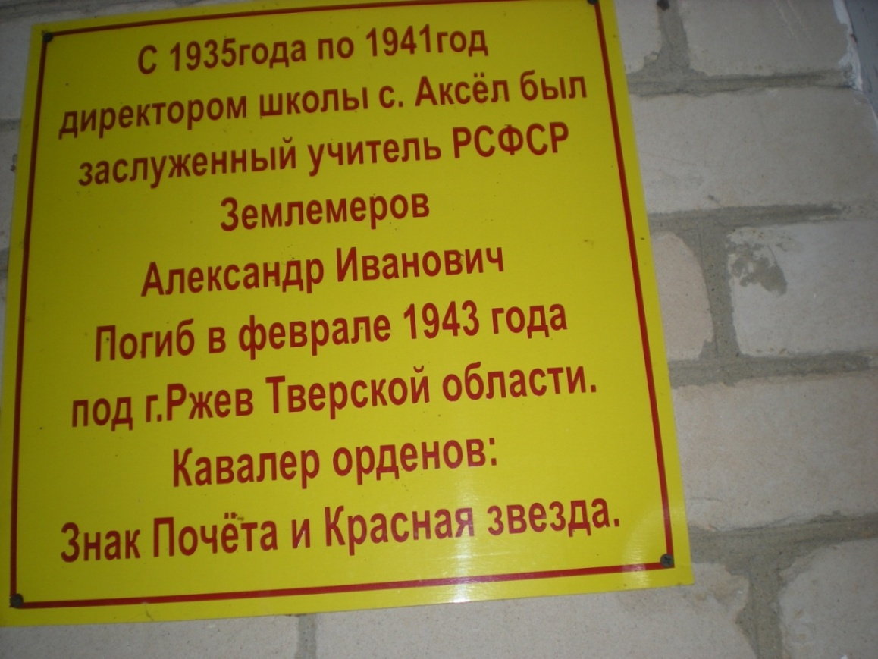

3. Поверенов М.В.

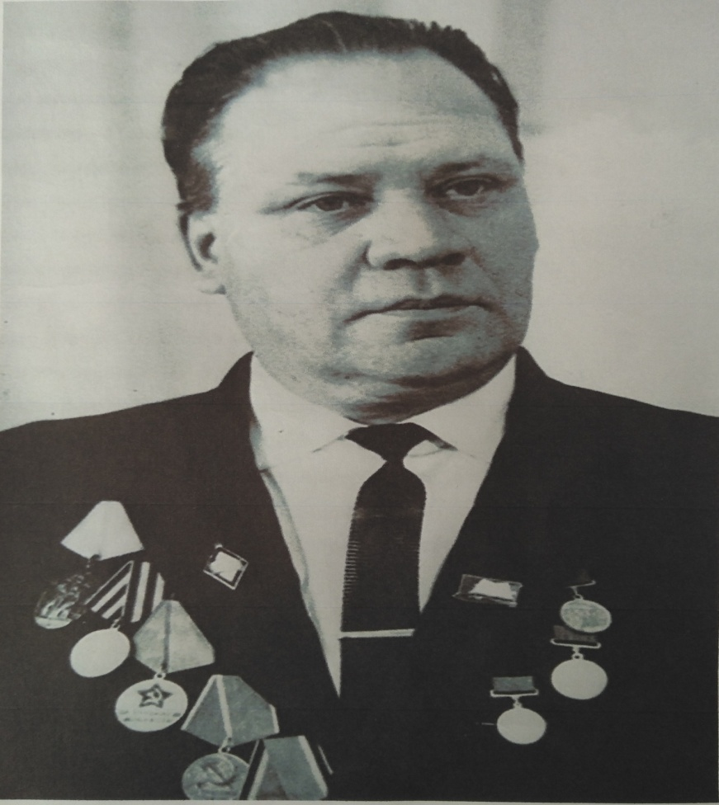

4.Фотографии учителей – фронтовиков
Капитанов И.В. 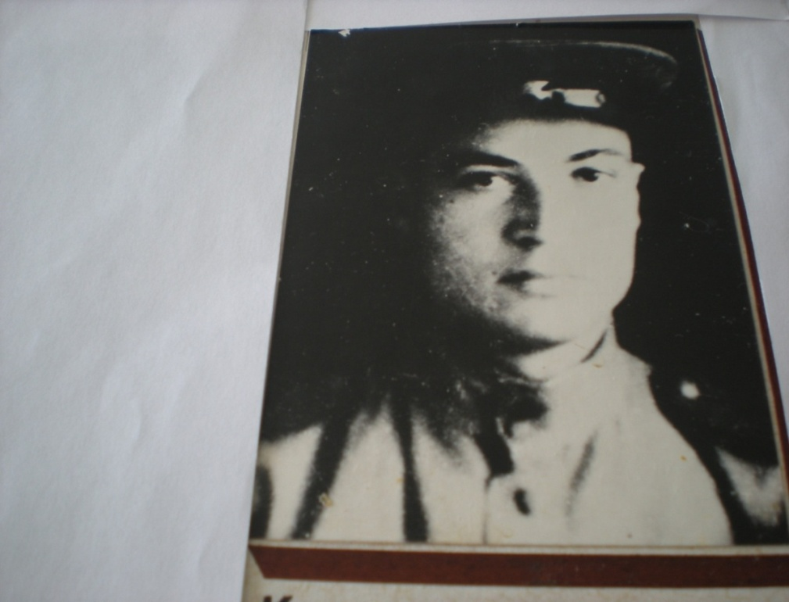
Курицын П.С

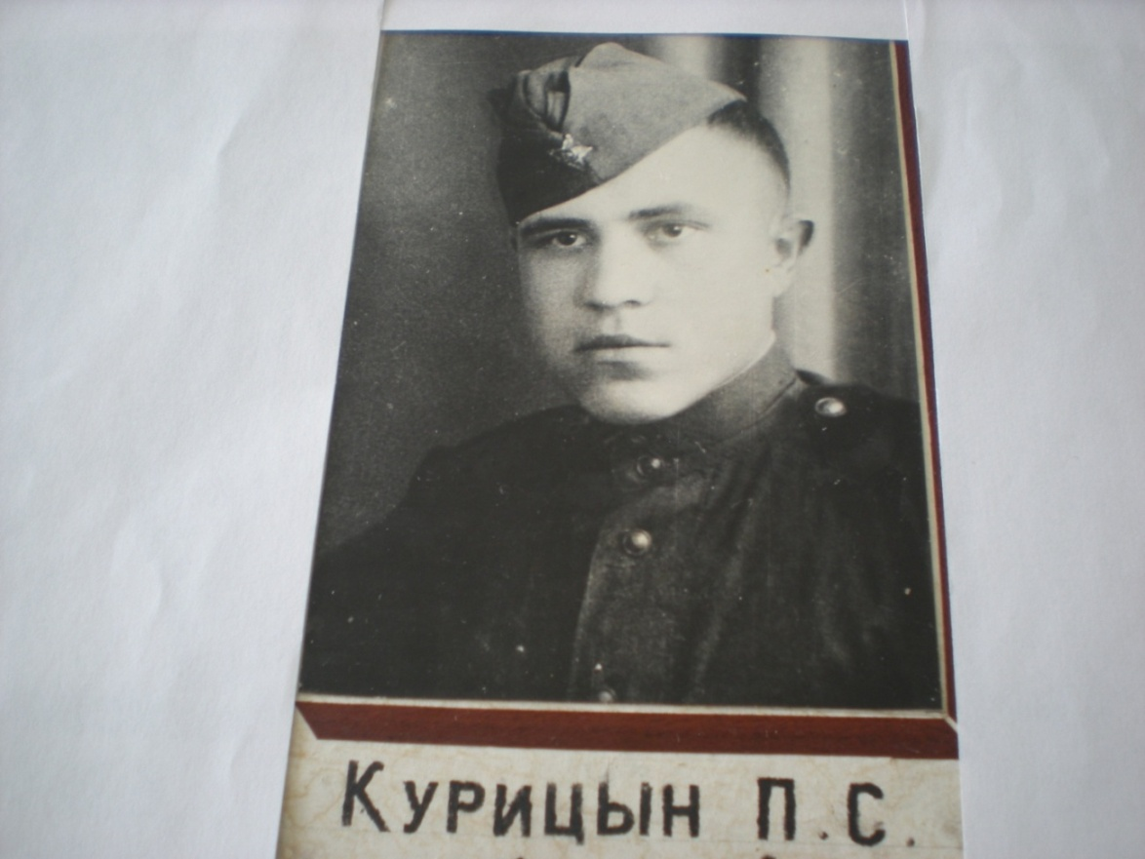

Половинкин Ф.В.
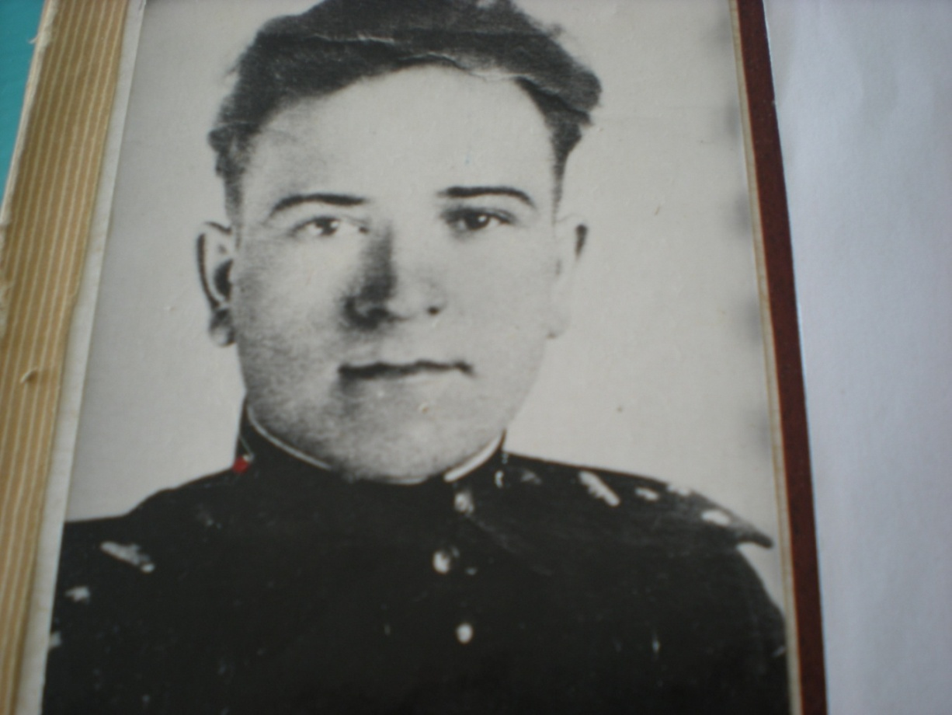
Нарышкин М.В

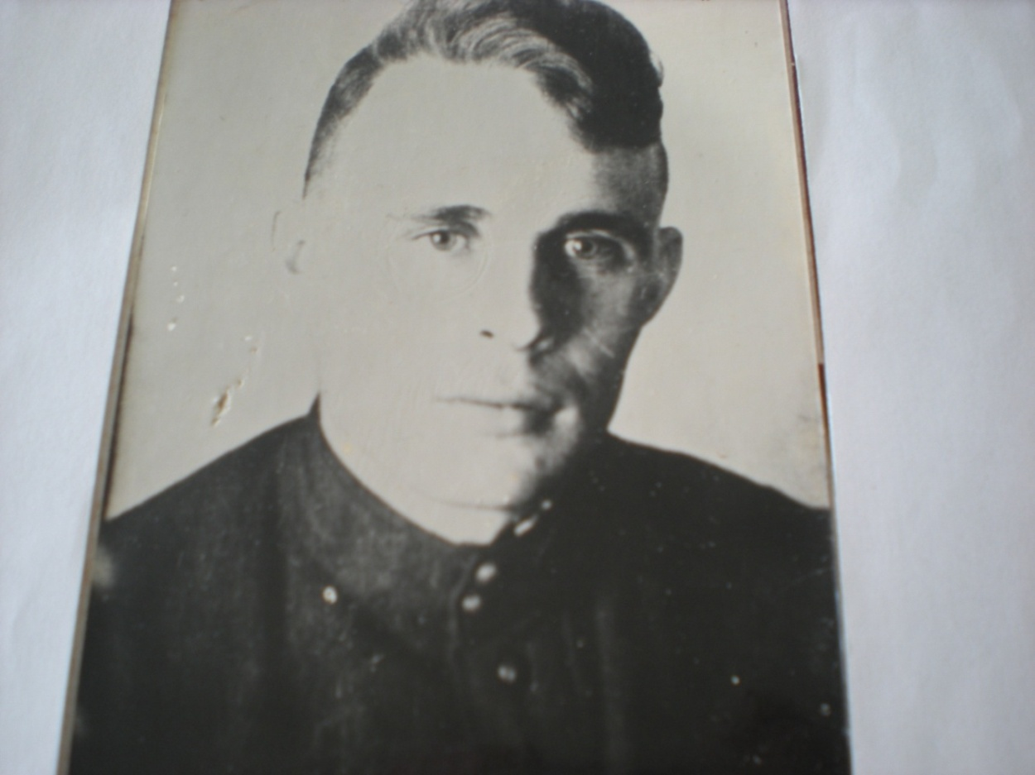

5.Старая школа
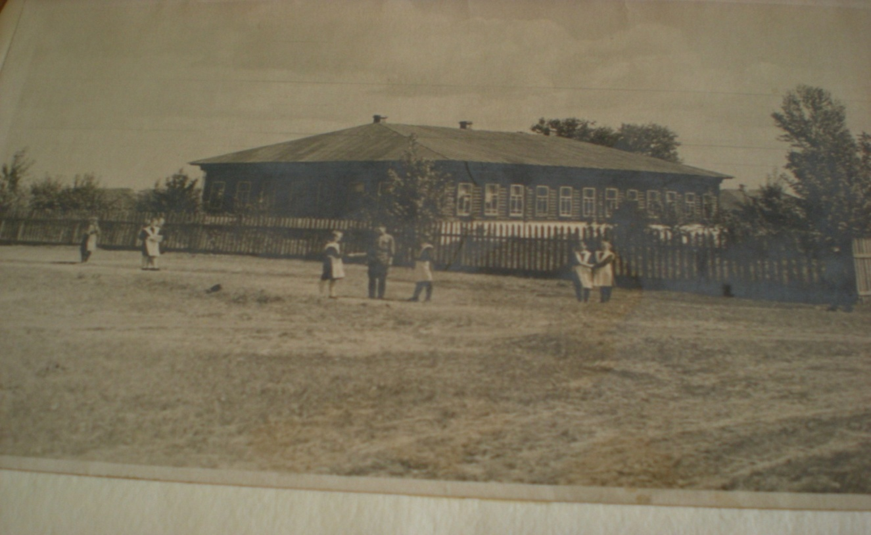

6.Ветераны педагогического труда
Тютяева М.В.

Половинкина М.С.
Шабров Н.Т.
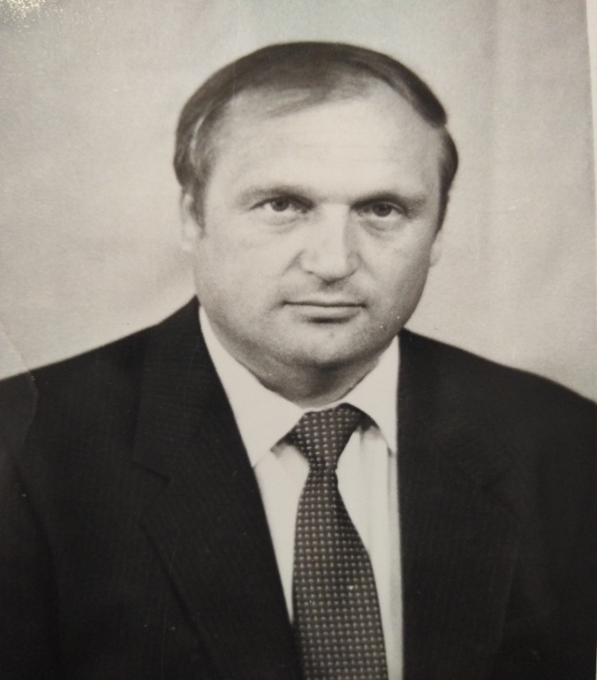

Юшкина Г.И.

Терешина М.П.

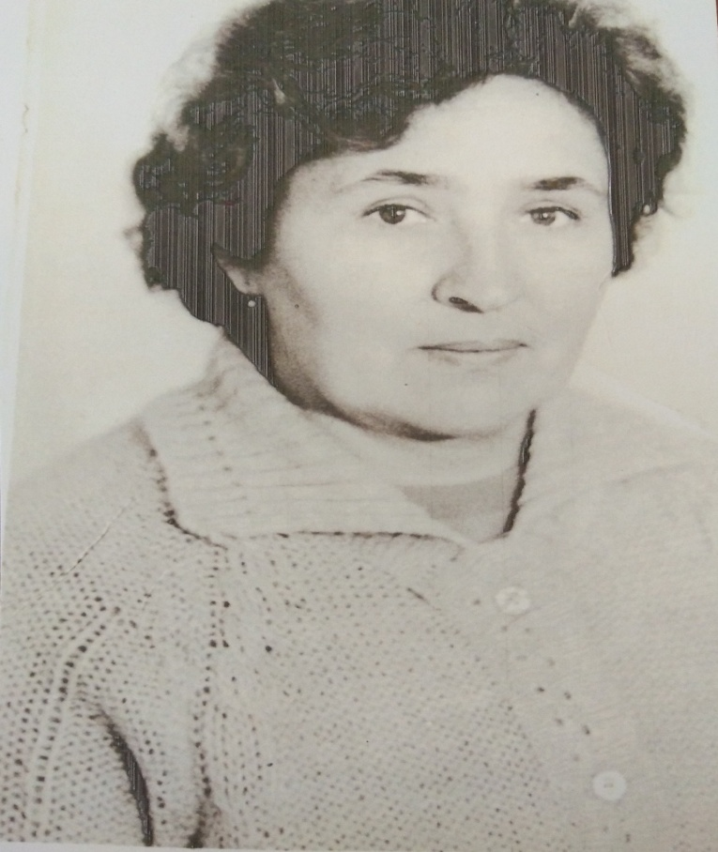

7.Связные истории
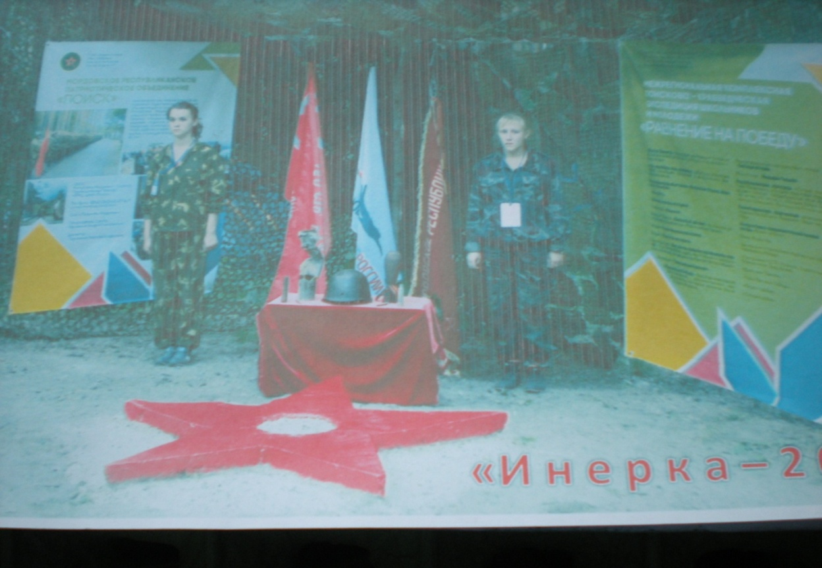
8.На калужской земле
9.Захоронение останков Баринова Н.К.

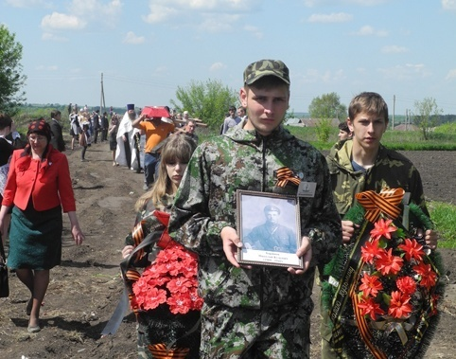

10.Шефство над могилой Кучаева Р.Ш.

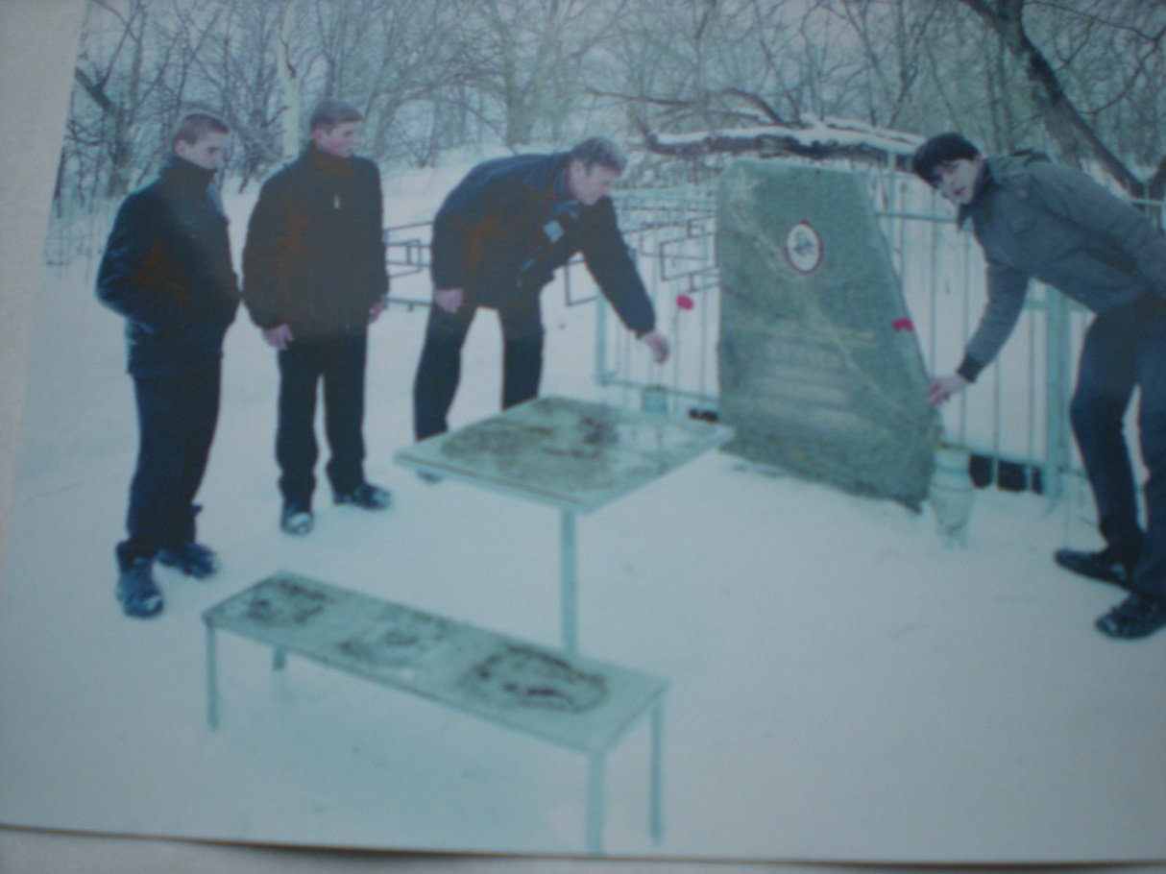
11.Новый Год
